Com.Cafe音倉主催：セプテンバー・コンサート
『生きる上で不可欠な要素と音楽』
×『メンタルヘルスのミニ知識』
━━━━━━━━━━━━━━━━━━━━━━━━━━━━━━━━━━━━━━━━━━━━━━
〔日 時〕2016年9月16日（金）19:00～21:30頃 〈入場無料、チャージ料あり〉
☞草柳氏の出演時刻は未定、ショートトークを含む15～20分．
〔出 演〕草柳 和之<piano+トーク> (大東文化大学講師／メンタルサービスセンター代表)
〔会場・主催〕Com.Cafe音倉(小田急線下北沢駅5分)：世田谷区北沢2-26-23 ELNIUビルB1
〔内容問合せ先〕メンタルサービスセンター:〒176-8799 練馬郵便局留／☎03-3993-6147
※カウンセリング、講演依頼等は上記にお問合せ下さい. http://www5e.biglobe.ne.jp/~m-s-c/
音楽で平和への願いを伝えるセプテンバー・コンサートに、今年も草柳氏はユニークな企画で登場します。人間が生きる上で不可欠な要素に関する曲を演奏、またそれに対応したメンタルヘルスのささやかな話題を提供し、楽しんでいただく趣向です。最初は《遊び》。音楽は大河ドラマ「平清盛」の曲。近年急増のネット依存について紹介、国の推計で成人270万人を超えるとされ、重症化すると不登校・家庭内暴力・多額の借金などの問題を引き起こす、その実態はいかに? 次は《食べ物》。音楽は『ＮＨＫ番組:きょうの料理』。フィギュアスケート･鈴木明子選手も苦しんだ摂食障害について紹介。さらには《平和》。音楽は「平和の一歩は家庭から」にちなんで、DV根絶を願う曲です。そしてアッと驚く、「あの芸能人も実はDV被害者だったとは!?」が解明され・・、他一題(ルネサンス期合唱曲の草柳氏による編曲版を演奏)という具合です。多くの関心ある方のご参集を、お待ちしております。

【曲目予定】
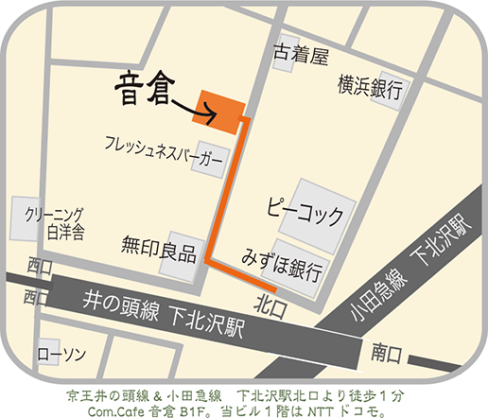

～カウンセラーのピアノ演奏による,平和メッセージ～
●吉松隆『遊びをせんとや 生まれけん』
～大河ドラマ「平清盛」より
●富田勲『ＮＨＫ番組:きょうの料理～テーマ音楽』
●ジョスカン･デ･プレ〈草柳和之編曲〉
『モテット：御身ただ一人、奇跡をなす者』ピアノ編曲版
●野村誠〔注1〕「ＤＶがなくなる日のための
『インテルメッツォ(間奏曲)』｣〔注2〕
━━━━━━━━━━━━━━━━━━━━━━━━━━
〔注1〕⇒作曲者紹介
現在,日本センチュリー交響楽団のコミュニティプログラム・ディレクター。
インドネシア国立芸術大学客員教授,東京芸術大学講師などを歴任。2003
年第1回アサヒビール芸術賞他の受賞歴がある。2006-7年,NHK教育TV
番組「あいのて」を監修,全21回に出演,老人施設での共同作曲活動が
【出演者紹介】
草柳 和之＝KUSAYANAGI Kazuyuki＝
メンタルサービスセンター代表･カウンセラー.大東文化大学非常勤講師．長年,ＤＶ被害者支援に携わると同時に,日本で初めてＤＶ加害者更生プログラムの実践と研究に着手，その実践は新聞･ＴＶ･雑誌等を通じて広く紹介される. 日本カウンセリング学会東京支部会・運営委員．
著書に『ドメスティック･バイオレンス』（岩波書店), 共著『標準 音楽療法入門 下』（春秋社）, 『平和を創る心理学』(ナカニシヤ出版),他多数． 家庭裁判所・国の研究機関・自治体・弁護士会・大学・学会等から,幅広く講演や研修の依頼を受けており,その優れた研修指導は多くの人々から支持されている．草柳氏が野村誠氏〔注1〕に委嘱(作曲依頼)したDV根絶を願うピアノ曲〔注2〕を、講演の際に自らピアノ演奏し、国内のみならず、韓国・中国でのシンポジウム等の際にも演奏活動を展開している。
東京音楽療法協会会員。
紹介される。共著に『老人ホームに音楽がひびく』(晶文社）他。エディ
ンバラ大学(英),マヒドン大学(タイ),フォルクヴァング大学(独),等でワ
ークショップを行う。彼の曲は世界20カ国以上で演奏されている。
-------------------------------------------------------------------
〔注2〕 ⇒曲の紹介
草柳和之は、幅広い活動の発展の中で、ＤＶ根絶を願う音楽の必要
性を思い立ち、自らピアノ演奏するために、2001年、野村誠氏に作
曲を委嘱、初演されたのが、この曲。曲名は「ＤＶがなくなる日ま
での間に演奏される曲」という意味で、「この曲が少しでも早く演
奏されないことを願う」という逆説的な意図が込められている。
━━━━━━━━━━━━━━━━━━━━━━━━━━
【セプテンバー・コンサートとは?】
9.11米国同時多発テロを契機に、翌年、同日を音楽によって平和を想う
日にしようと、NYの公園・カフェ・ガレージ・道端がコンサート会場となり、
道行く人々が音楽に耳を傾けた。これが「自由・平等・無料」の精神
で、平和への願いを人々と共有する「セプテンバー・コンサート」の始
まりである。日本では2005年、国境なき楽団(代表・庄野真代)が主催
で参加型市民コンサートとして開催、現在は全国に広まっている。

